實驗八 Thread Safe & False Sharing

實驗目的
利用VTune分析程式，了解範例程式中造成false sharing的地方，並且改善之。

實驗步驟
範例程式是一個stock的模擬程式，假設有n個股市市場，有m個分析師(所產生的thread)每天會去分析各個股市市場的走向，市場和市場之間資訊彼此獨立，漲跌幅不會受到其他市場影響。每個stock市場被包裝成一個structure，多個市場被連續放在stock_array中，分析師在分析市場時，彼此是獨立事件，但thread在模擬時，可能有多個thread需要同時存取同一個cache line，而造成false sharing的狀況。
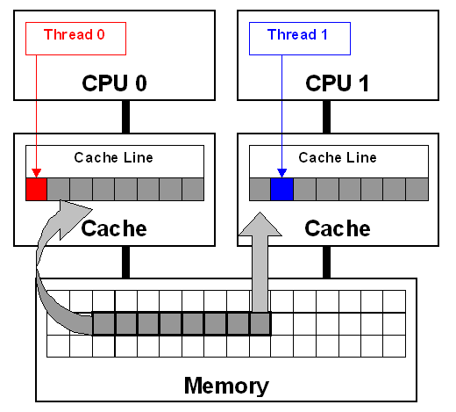
改善false sharing的方式有兩種：
- 針對資料結構，使其對齊cache line，避免互相invalid cache line。
- 針對程式流程，使thread在程式的存取上，不會在同一時間共同存取相同的cache line。

提示：
得知CPU cache line size的方式可參考sysconf(_SC_LEVEL1_DCACHE_LINESIZE);

本題要求：
基本題  60%  (須於下課前完成) | - stock_sim()不是一個thread-safe的function，請找出原因，並修正之。  - 利用VTune分析程式的L2 cache miss count和rate。  - 請對其stock_t這個資料結構做修改，以避免false sharing問題。  - 比較改善前後，L2 cache miss count 和rate。
進階題  40% | - 由於analyzer()使用interleave的方式計算stock的走向  - 更改for_loop流程，以block方式的分工方式解決false sharing問題。  - 比較改善前後，L2 cache miss count 和rate。

請參考MEM_LOAD_RETIRED.L2_LINE_MISS、EXT_SNOOP.ALL_AGENTS.HITM、MEM_UNCORE_RETIRED.OTHER_CORE_L2_HITM這些Vtune的hardware counter填滿下面表格。
 | org | Alignment | Blocking
Execution time
L2 cache access count
L2 cache miss count
L1 cache miss rate
L1 cache invalid count

資料架構說明：
    - main.c //演算法程式碼
    - Makefile //gnu makefile

檔案解壓縮指令：
tar -zxvf lab8.tar.gz

期限
- Project1實驗於實驗室完成。佔本實驗分數 60%。
- 本實驗需上傳報告書以及最終版本的程式碼。實驗報告請於5/8 11:59pm之前上傳到E3。報告佔本實驗成績 40%。
報告格式
- 實驗名稱
- 實驗目的
- 步驟過程
- 數據結果
- 結論心得

